УМК «Биология» под ред. И.Н. Пономаревой

1) Информация об авторах УМК:
И.Н. Пономарева – доктор педагогических наук, профессор кафедры методики обучения биологии и экологии в РГПУ им. А.И. Герцена (С.-Петербург);
В.М. Константинов – доктор биологических наук, профессор кафедры зоологии МГПУ (Москва);
Н.М. Чернова – доктор биологических наук, профессор кафедры зоологии МГПУ (Москва);
О.А. Корнилова – доктор биологических наук, профессор кафедры зоологии РГПУ им. А.И. Герцена (С.-Петербург);
В.П. Соломин – профессор кафедры методики обучения биологии и экологии в РГПУ им. А.И. Герцена (С.-Петербург).
Общее руководство авторским коллективом выполняла проф. И.Н. Пономарева.
2) Изображение программ, учебников, рабочих тетрадей и других материалов, входящих в УМК.
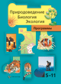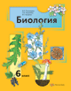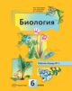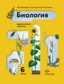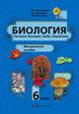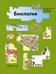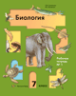

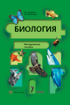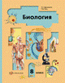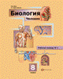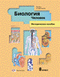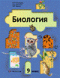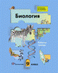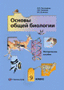

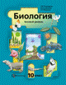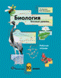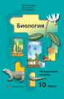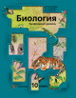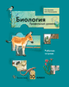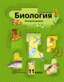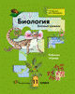

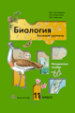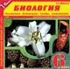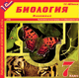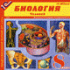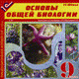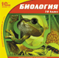
3) Специфика работы с УМК.
- обновление учебного биологического материала в соответствии с достижениями современной науки и практики биологии;
- презентация биосистемного и структурно-уровневого характера живого мира;
- экологизация учебного материала не только путем включения специальных разделов и тем экологического содержания, но и посредством экологической насыщенности текста и методического аппарата учебника;
- освещение ценности биологического разнообразия как центральная идея учебников, способствующая развитию экологической и натуралистической культуры учащихся;
-формирование научного мировоззрения в тесной связи обучения с жизнью, с решением социально- и личностно-значимых проблем;
- реализация принципа историзма, как средства гуманитаризации и гуманизации учебного предмета;
- культурологическая направленность учебного содержания как в подборе текстов, так и в оформлении учебников;
- интеграция учебного содержания на основе структурно-уровневой организации жизни;
- методический аппарат учебников ориентирует учащихся на освоение способов познания биологии в действии, при активной собственной деятельности учеников; на развитие самообразования и самоконтроля за достижениями;
- поэтапное, непрерывное преемственное развитие биологических понятий от темы к теме и от курса к курсу;
- отбор основных биологических понятий и других дидактических единиц в полном соответствии с государственным стандартом биологического образования для основной и полной средней общеобразовательной школы, с учётом авторских замыслов, вытекающих из результатов собственных исследований в области биологического и экологического образования, развивающего обучения; опора на результаты экспериментальной проверки и мнение учителей биологии, работающих по учебникам данной линии.
- формирование ключевых компетенций у школьников (учиться познавать, учиться делать, жить вместе, быть гражданином).

4) Методическое сопровождение:
http://vgf.ru/tabid/78/Default.aspx

5) Контактная информация
127422, Москва, ул. Тимирязевская, д. 1, стр. 3
Тел./факс: (495) 611-15-74, 611-23-59
E-mail: metod@vgf.ru, pr@vgf.ru
Посетите наш интернет-магазин на сайте: www.vgf.ru

